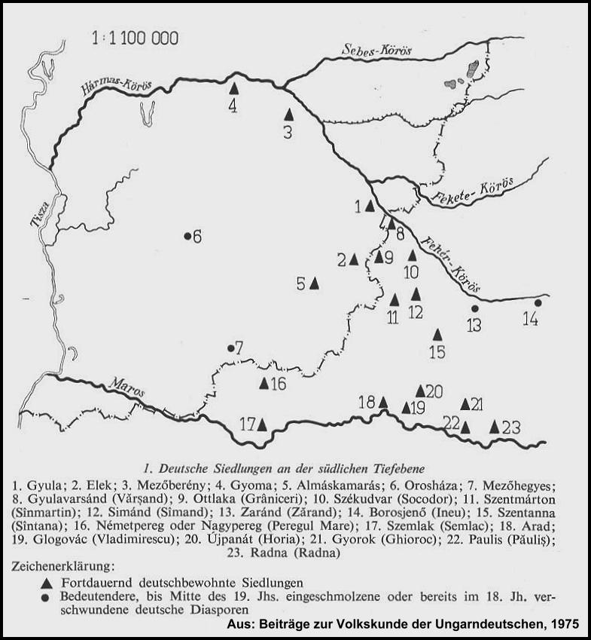 | Neben stehende Karte stammt aus dem Aufsatz von Ferenc Szabó: Ansiedlung und Geschichte des Komitats Békés im 18-19. Jahrhundert, in: Beiträge zur Volkskunde der Ungarndeutschen, 1975, S. 37–65  Die deutschen Siedlungen in der südlichen Großen Tiefebene sind durch die Staatsgrenze von Trianon seit 1921 getrennt. Die Bewohner von vier der 23 Ortschaften sind bis Mitte des 19. Jahrhunderts magyarisiert worden.  In den Orten auf der ungarischen Seite nahm ab 1945 durch die Flucht, ,Malenkij Robot‘ und Vertreibung die deutsche Bevölkerung stark ab.  Auf der rumänischen Seite wanderten – dank Freikauf mit harten Devisen – die Banater Schwaben ab den 1960-er Jahren massenhaft in die Bundesrepublik Deutschland aus...

